情報教育論課題レポート
「映像作りの手順 ～アイディアを実現するために～」

学 部：環境情報
学 年：３
ログイン：t00320mk
氏 名：久保田 麻里
学籍番号：70053206

- 授業を作る際の思考過程（ＫＪ法）

テーマ
テーマ決定の理由
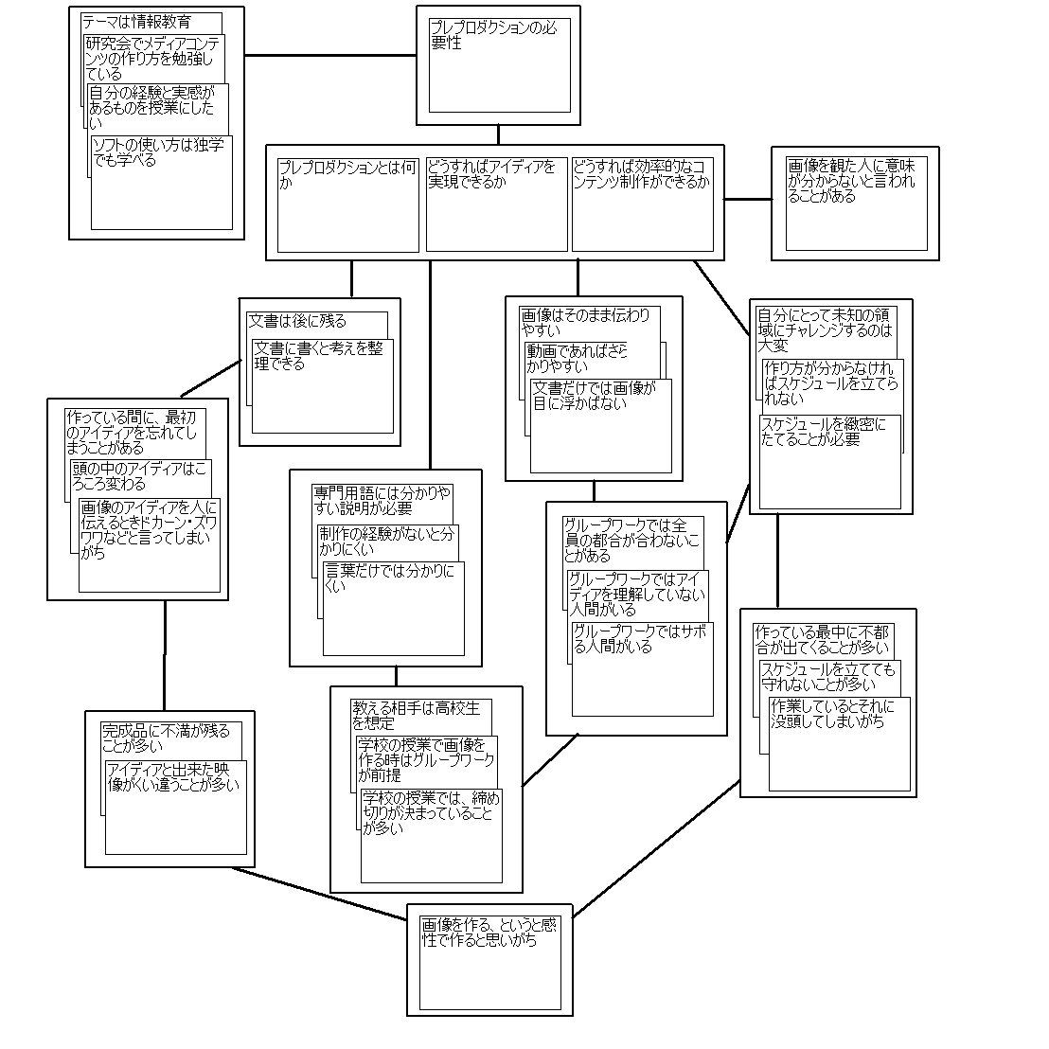

内容
観る人の目の必要性

文書の必要性
画像の必要性

スケジュールの必要性

時間関係の問題
アイディア関係の問題
書き方の注意点

グループ作業の問題

対象者の特徴
完成品に起こる問題

従来の製作法
- 授業全体の概要

２－１．目的・内容
高校生の情報教育のカリキュラムには、ＷＥＢサイトの制作やフラッシュ画像の制作が含まれるらしい。そこで、研究会でメディアコンテンツの工学的な製作法を学んでいるということもあり、それを活かした授業を作ることにした。

近年、映像を作るための手段のデジタル化が進んでおり、またその手段も簡単に手に入るようになった。これにより、専門的な知識がない人でも気軽に映像を作ることができるようになり、同じ作業の分担も可能になった。しかし、学校で教える必要があるのは決してソフトの使い方ではない。
頭の中で思い描いたアイディアを実際の映像にするためには、未だにいくつもの工程を経る必要があり、その工程から思い描いた通りの映像を作るのは非常に難しい。作っている間に最初のアイディアがあやふやになったり、デザインに不都合が出てきたり、スケジュールが崩れて時間どおりに終わらなかったりということが起きてしまう。また、グループでの作業となると、メンバー一人一人の頭の中にあるイメージの食い違いなどが起こり、思い通りの映像を作るのはさらに難しくなる。
こうした問題を解決・予防して思い通りの映像を作るためには、プレプロダクションをしっかりと行い、制作段階で感性に頼る部分を極力排さなければならない。プレプロダクションとは、フラッシュなどのソフトを使って実際に映像制作を始める前の準備段階のことである。たとえば企画・設定・デザイン・スケジューリングなどの作業が含まれる。
映像というと、感性で作るものだという印象がある。しかし、製作過程で起こる問題のほとんどは、制作段階に感性に頼る部分を残してしまった結果起こることである。たとえば、アイディアの揺らぎは、企画書を書いて企画意図を明確にしておけば避けることができる。グループのメンバー間でのイメージの食い違いも、デザイン画やコンテ、企画書を共有することで防ぐことが出来る。
このように自分のアイディアを分析し、人に伝える能力や、製作工程を冷静に把握する能力などが身に付くような授業が現在必要であると考える。

私は、この課題でプレプロダクションという考え方を身に付け、論理的な制作ができるようになるような授業を考えてみた。

２－２．対象者
対象者としては高校生を考えている。しかし制作の経験なしに授業を行うことは困難である。なので、一度、何の知識もなしに映像制作をしてもらい、その難しさ・問題などを実感していることを前提とする。小学生などのように特別易しい言葉を使う必要はないが、スキットを使う、専門用語への解説を加えるなど分かりやすいものになるように注意する。

２－３．授業スケジュール
第１回 導入 ～プレプロダクションの必要性～
プレプロダクションとは何なのか、どうして必要なのかをスキットなどを利用して説明する。プレプロダクションの重要性とプレプロダクション段階で行う作業内容を頭に入れてもらう。

第２回 アイディアを文書で共有しよう ～企画書・設定書・脚本の必要性～
自分の表現したいことは何なのか、何を一番伝えたいのか、アイディアを整理することは、自分のため・仲間のため・観る人のために必要なことである。企画書・設定書・脚本の書き方を通してアイディアを文書にする上で必要なことを学んでもらう。

第３回 アイディアを絵で共有しよう ～デザイン・コンテの必要性～
映像を作る上で、文書にも限界がある。デザイン・コンテの書き方を通して、アイディアを絵にする上で必要なことを学んでもらう。

第４回 アイディアを動画で共有しよう ～ビデオコンテの必要性～
動きのある映像を作る場合、静止画には限界がある。ビデオコンテを改良しながら最終的に完成品を作ることの長所を理解してもらう。

- 授業の詳細
３－１．概要
位置付け：第１回
目的･内容：上記授業スケジュールを参照
前提知識：一度フラッシュでグループによる映像制作を行っていること
前提技術：フラッシュの操作。ワードの操作。
スキャナ・プリンタなど周辺機器の操作。

３－２．進行法
解説は、基本的にパワーポイントで行う。スキット→問題点の解説→プレプロダクションの説明という形で行う。

３－３．内容（即興でしゃべる部分は省きます）
＜スライド１＞
＜スキット＞
■Ａ君をリーダーとしてＢ君とＣ君と一緒に映像を作ることになりました。
今どんな映像を作るかアイディアを出しています。
Ａ：（うーん、映像を作る授業か・・・。何を作ろうかなぁ？
そうだ！ドラゴンボールみたいな格闘ものにしよう！）おーい、皆～。
Ｂ・Ｃ：何～？
Ａ：格闘ものって良くない？
Ｂ：いいね～。（ロボットがいっぱい出てくるヤツがいいなぁ）
Ｃ：いいじゃん？（銃をバンバン撃ちまくるスパイ！！カッコいい～）
Ａ：じゃあさ、キャラクターを皆で描いてこようよ。明日までね。
Ｂ・Ｃ：うん、分かった。
■次の日
Ａ：みんなキャラクター描いて来た？（格闘服の男の絵を見せる）
Ｂ：うん。（巨大ロボットの絵を見せる）
Ｃ：見て～。（黒スーツの男が描いてある）
Ａ・Ｂ・Ｃ：あれ？
Ａ：なんかバラバラだけど、これはこれで使えるよね。よしこのまま行こう！！
Ｂ・Ｃ：分かった～
■発表の日
Ａ：それでは今からウチの班の発表を始めます・・・
（街で巨大ロボットが暴れてビルを壊している。その足元でスーツの男が銃を乱射、格闘服の男がエネルギー波を放っている）
観客：・・・・・・・？
Ａ・Ｂ・Ｃ：どうしてこんな事になったんだ～～！？

＜スライド２＞
＜スライド３＞
Ａ君は自分の頭の中にあるアイディアをメンバーにきちんと伝えていない。格闘物といっても、色々なものがある。時代は現代なのか、未来なのか、世界は地球なのか異世界なのか、宇宙なのか、作りたい映像の設定をきちんと決めて、メンバー全員で共有する必要がある。
＜スライド４＞
設定が決まっていないのだから、この時点でキャラクターデザインをしてもバラバラなものができるのは当たり前。仮に設定が決まっていても、キャラクターの役割や性格が決まっていなければ、デザインには入れない。たとえば、正義の味方なのか、悪役なのか、銃を使うとしたらどんな銃を使うのか、銃は使わない時はどこに入れているのか、などデザインを描く上で決めるべき事はたくさんある。
＜スライド５＞
作り始めてから不都合が出てやり直すと、それまで作った分も無駄になってしまう。締め切りが迫っていると、やり直しも出来ないことが多い。思った通りの映像を作るためには、作り始める前に無駄が出ないようにきちんと準備をしておくことが必要。
＜スライド６＞
＜スライド７＞
＜スライド８＞
各項目について説明。ケーキ作りにたとえる。
企画・設定：どんな映像を作るのか決めること。
（＝どんなケーキを作るのか決めること。）
スケジューリング：いつまでに何の作業を終わらせるのか決めること。
（＝ケーキを３時のおやつに作るためには、焼き始めるのは何時か
計算すること）
脚本：ストーリーの流れ・台詞と音楽のタイミング・カメラアングルなどを決めること。
（＝ケーキのレシピを作ること）
リスト作り：何を作らなければならないか、何を用意する必要があるか決めること。
（＝ケーキの材料で何を買わなければならないか調べること）
絵コンテ：脚本を動きがわかりやすいように絵にしたもの。
（＝市販の料理の本）
ビデオコンテ：絵コンテをもっとわかりやすく、動画にしたもの。
（＝料理番組）

＜スライド９＞
「新しくメンバーが入っても大丈夫」という項目についてのみ解説。
企画書・設定書・デザイン・コンテがきちんとできていれば、それを見ればどういうものを作るのか分かるので、途中から入ったメンバーでも制作に携わることができる。
＜スライド１０＞
―――授業終了―――――――――――――――――――――――――――――――――

